EVALUACIÓN

1. Representa sobre los ejes de coordenadas los puntos A(3,1), B(-1,2), C(7,-1),
D(-3,-1), E(0,2), y F(4,0). Indica en qué cuadrante se encuentra cada uno de ellos. Indica los puntos que están sobre cada uno de los ejes.

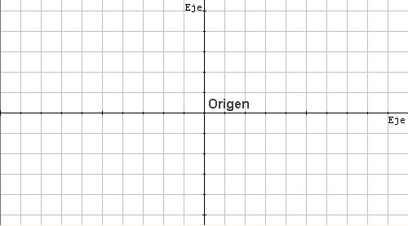

2. Representa gráficamente las funciones:
a) b)

3. Representa gráficamente las funciones:
a) b)

4. Indica si los siguientes pares de funciones son paralelas o secantes:
a)
b)
c)
d)

5. Resuelve el sistema siguiente y comprueba el resultado gráficamente:

6. Dada la recta calcula la ecuación de una paralela a ella que tenga como ordenada en el origen 11.

7. Calcula la ecuación de la función cuya gráfica es paralela a la de , que pasa por el punto P(5,5)

8. Calcula:
a) La ecuación de la recta que es paralela al eje de abscisas, y que pasa por el punto P(3,-5).

b) La ecuación de la recta paralela al eje de ordenadas que pasa por el mismo punto.

9. La temperatura de una persona que ha estado tres días enferma se ha tomado cuatro veces al día, y se representa en la gráfica siguiente:

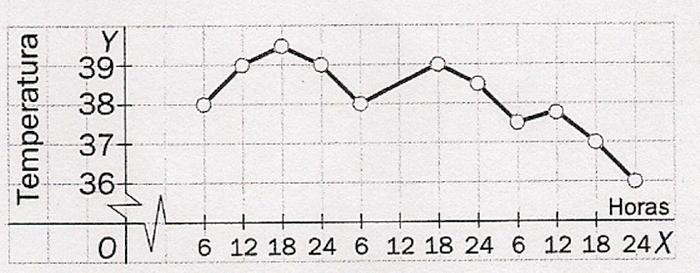

a) ¿Cuál fue la temperatura mayor?

b) ¿Cuántas veces tuvo 39º?

c) ¿Cuántas horas tuvo fiebre el enfermo?

d) ¿Qué temperatura tuvo en el último control alas 24 horas del tercer día?

e) ¿Cuántos grados osciló la temperatura a lo largo de los tres días?

10. Una fábrica de juguetes fija el costo de producción diaria mediante la ecuación dondees el número de juguetes producido al día.
a) Representa gráficamente la función.

b) Calcula cuántos juguetes se producen con un costo diario de 299 euros.

